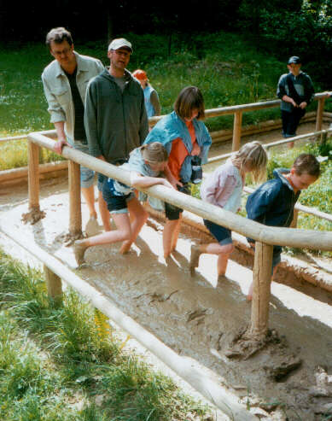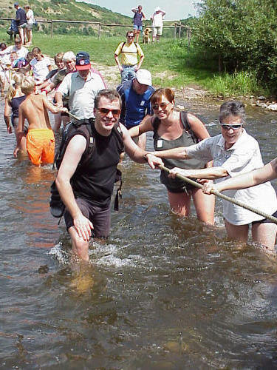

Schlammbad Wasserkur

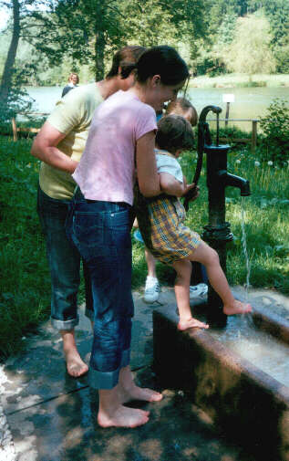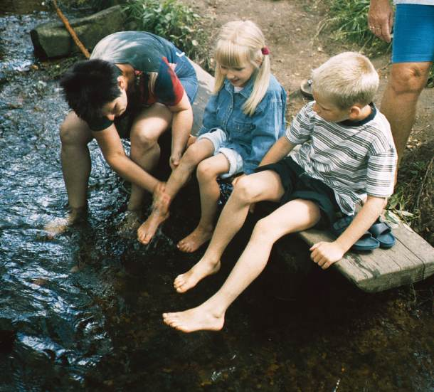

........ und am Schluss ein wenig Hygiene

Barfußpfade
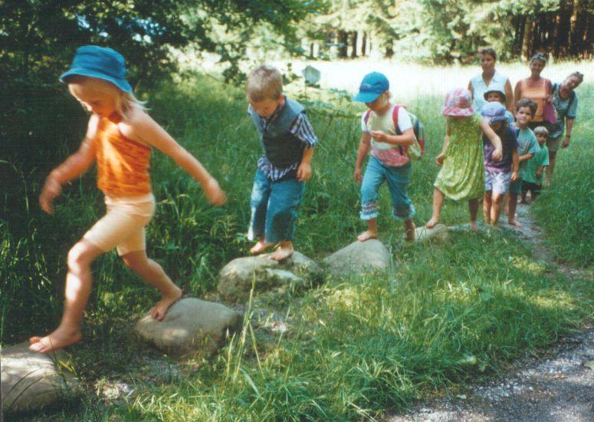

Lebenslustige Alternativen zum ermüdenden Laufen auf Schotter- und Asphaltwegen
Viele Menschen entdecken wieder die Freude an einfachen Dingen.
Dies lässt sich als Trend zu naturverbundenen Freizeitaktivitäten beobachten, nicht zuletzt auch in den dzt. ca. 60 Barfußparks in Deutschland. Mit ganz unterschiedlichem Charakter passen sich diese Einrichtungen in verschiedenartige Landschaften ein und sind zu beliebten Ausflugszielen geworden.
Weitere Projekte sind in Bearbeitung, und allmählich entwickelt sich ein Netzwerk von Angeboten für das gesunde und naturverbundene „Leben auf freiem Fuß“. Eine Darstellung dieses Netzwerks und Information für Planer und Gestalter von Barfuß-Erlebnispfaden findet sich auf der Seite
http://www.barfusspark.info/
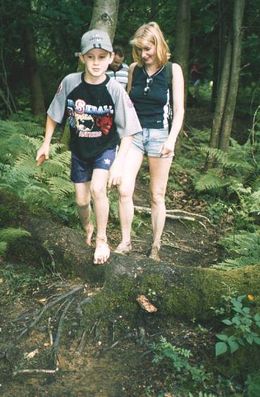
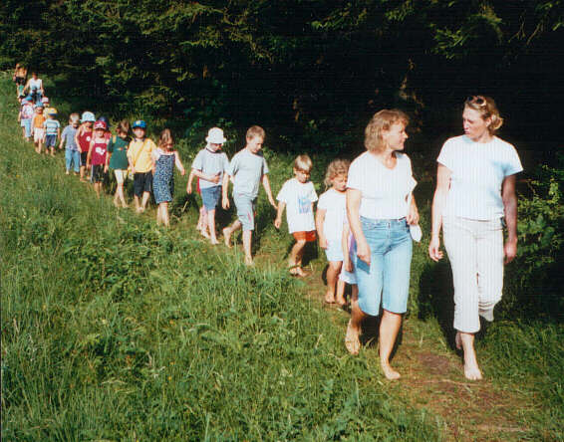
Auf Naturboden laufen
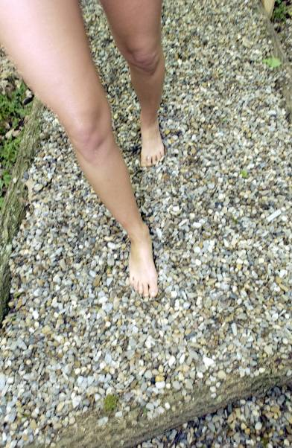
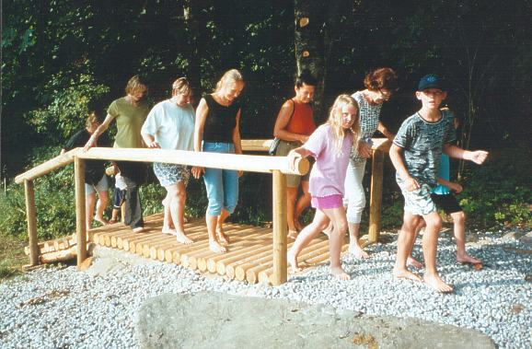

Abwechslung fühlen
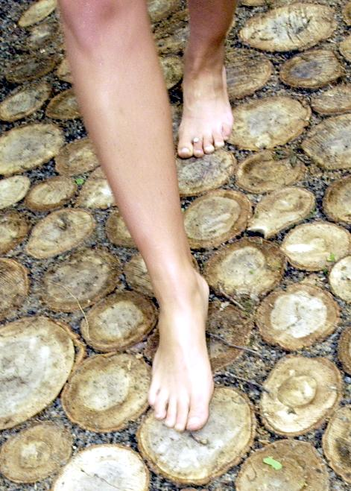
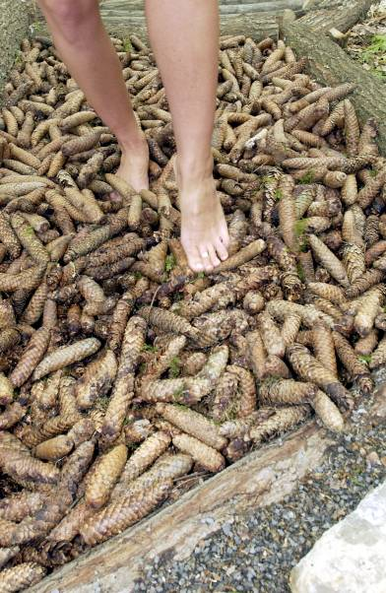
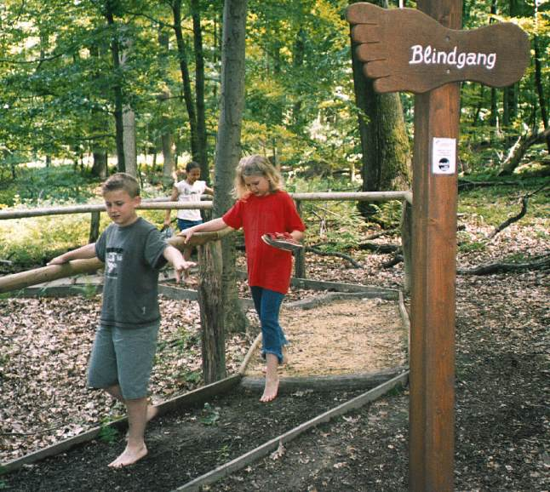
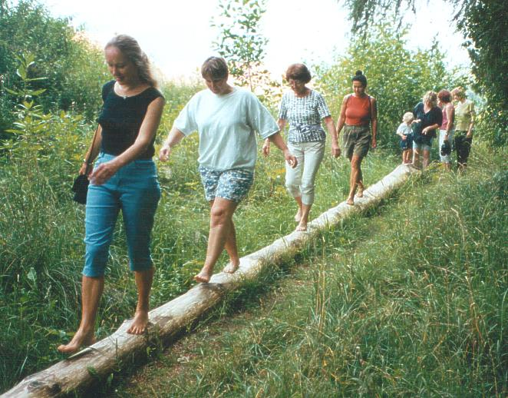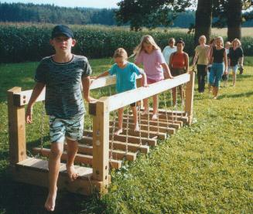
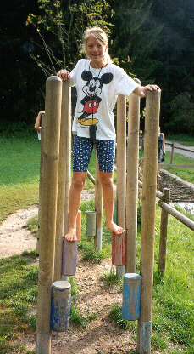
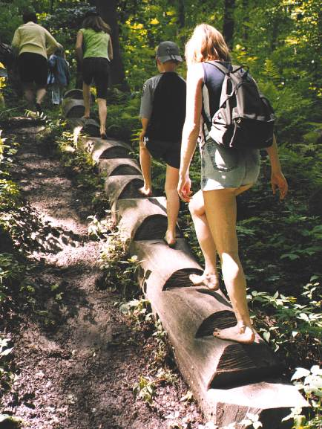
Klettern und balancieren
